**SOFTWARE SYSTEM testing**

**Model: SmartSONO MS-09**

**Document No. : Q5-29-028(07) Rev.2**

This document valid from the date of approval

|  |  |  |  |  |
| --- | --- | --- | --- | --- |
|  | Title | Name | Date | Signature |
| Prepared by | Researcher | H.W Jung | 2015.03.05 |  |
| Reviewed by | Director | J.H. Oh | 2015.03.05 |  |
| Approved by | CTO | G.Y. Kim | 2015.03.05 |  |

|  |
| --- |
| **META BIOMED CO., LTD.** |

**Revision History**

|  |  |  |  |
| --- | --- | --- | --- |
| Date | Revision | Description | Author |
| 2014.10.30 | 0 | Software system testing 초기 문서 | 정현우 |
| 215.02.05 | 1 | IEC 62304의 형식으로 변경 | 정현우 |
| 215.03.05 | 2 | 내용 보완 및 오타 수정 | 정현우 |
|  |  |  |  |
|  |  |  |  |

**Contents**

# Establish tests for software requirements

SmartSONO MS-09는 IEC 62304의 소프트웨어 안전등급 분류에 의하여 입력 자극, 예상 결과, 합격 불합경의 기준 등 소프트웨어 요구사항을 아울러 시험을 수립 할 것이다.

SmartSONO MS-09는 Class B에 해당되는 제품으로써 시험 및 개발을 할 것이다.

## Risk management 정의

상기 소프트웨어 시스템은 초음파 의료 영상 장비와 같은 특정 주파수를 통하여 환자의 병변을 관찰하도록 구성된다.

위험 관리 파일에 설명 위험한 상황에 기여 가능한 소프트웨어 항목의 각각의 잠재적 원인은 제조업체 정의하고 문서 리스크 관리 조치한다. [B 등급, C]

상세한 내용은 FMEA SW Vaildation.xlsx 문서를 참고 바란다.

# Use software problem resolution PROCESS

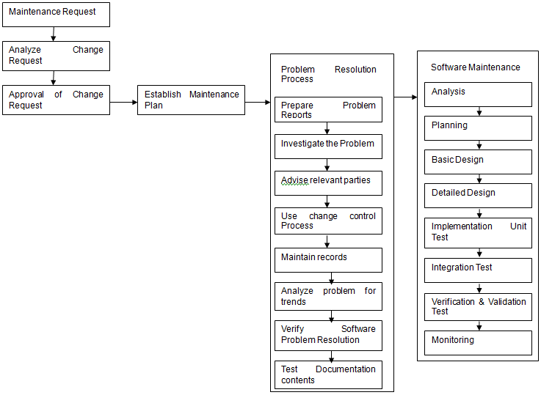

본 소프트웨어는 위의 표와 같이 Software의 문제점을 해결 한다.

## Depth Sample 개수 (USP – 01)

Depth의 샘플 개수의 차이의 오류로 인하여 이미지 뒷부분이 나오지 않음. 또한 overflow로 memory가 부족한 현상이 발생 됨. 따라서 원치 않은 이미지 및 영상의 이미지가 맞지 않음.

## Excitation 길이 수정 (USP – 02)

각 Probe의 Excitation Signal이 고정된 주파수로만 작동이 되었음. 따라서 깊은 축의 해상도를 얻을 수 없었음. 또한 높은 주파수로 인하여 감쇠 현상이 많이 발생이 됨.

## Acq Delay mapping (USP – 03)

PW의 Range gate와 프로브 간의 H/W적으로 mapping 오류로 인하여 memory 누수가 발생이 됨.

## Initialization Fail (USP-03)

Probe간 아이디 정의에 대한 Data type의 오류로 인하여 Probe에 대한 Default 정보를 인식하지 못하였음.

# Retest after changes

## Depth Sample 개수 (USP – 01)

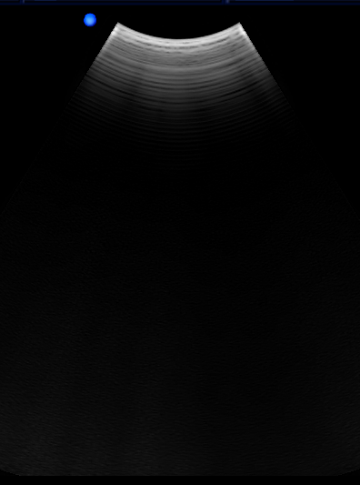

기존 얻은 영상에 대한 오류 점이 해결이 되어 샘플이 빠지는 현상이 없어짐.

## Excitation 길이 수정 (USP – 02)



기존 해당되는 Excitation signal을 Idle한 현상으로 해결을 하였음.

## Acq Delay mapping (USP – 03)

|  |
| --- |
| CW Oscillator: s_0 (t)=cos(2πf_0 t)  Doppler Shift Frequency: s_1 (t)=Acos(2π(f_0+f_d )t+∅)  Out Product: s_2 (t)=A/2 cos(2πf_d t-∅)+A/2 cos(2π(2f_0+f_d )t+∅)  After HPF: s_3=A/2 cos(2πf_d t-∅)  s_3 is Demodulation |

Low Pass Filter를 이용을 하여 Doppler Signal을 분배를 하였음.

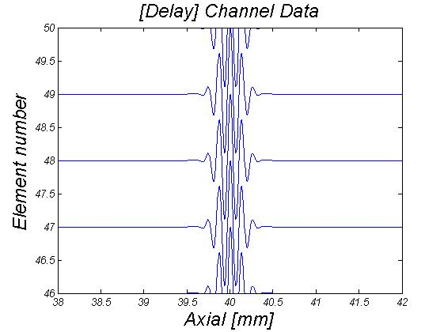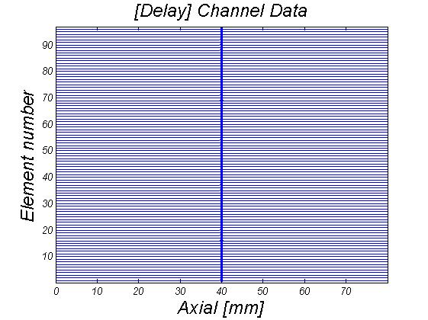

## Initialization Fail (USP-03)

Multi byte로 변경을 하여 Char형을 수정 하였음.

# Software System 시험 검증

시험 검증은 Software Integration and Integration testing의 문서를 참고 바란다.